Задания для совместного закрепления темы детей и родителей.
12.10.2020 – 18.10.2020г.
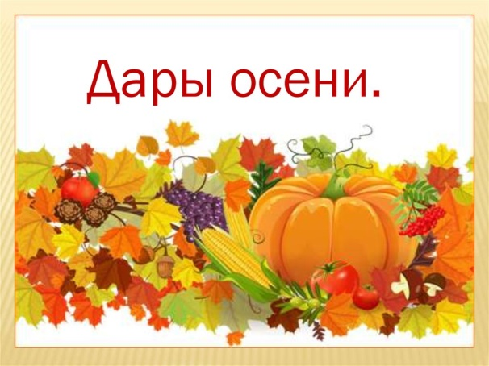
Уважаемые родители, вашему вниманию для повторения и самостоятельного усвоения предлагаем выполнить следующие задания на тему «Дары осени»:

Учим вместе : повторяем стихотворение «На базаре»
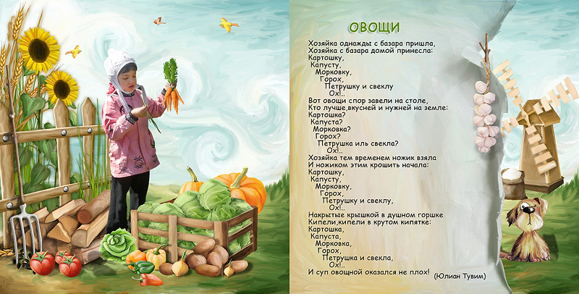

Предложить детям поиграть в словоизменение -«Один много»
Ветер дует, а ветры дуют
Птица улетает, а …
Лист желтеет, а …
Дождь моросит, а ...
Цветок увядает, а …
Холод наступает, а …
Лист падает, а ...
Урожай созревает, а …

«Большой маленький»
Лист - листочек. (гриб, птица, ветер, солнце, трава, дождь, дерево, сапоги, зонт, туча, облако, лужа, холод, цветок)

«Осенние картинки» (образование относительных прилагательных) День с солнцем солнечный день.
День с дождём ...
Лист берёзы ….
Ствол ели ...
Голоса птиц ...
Небо без облаков ...
День с ветром …

«Составь предложение»
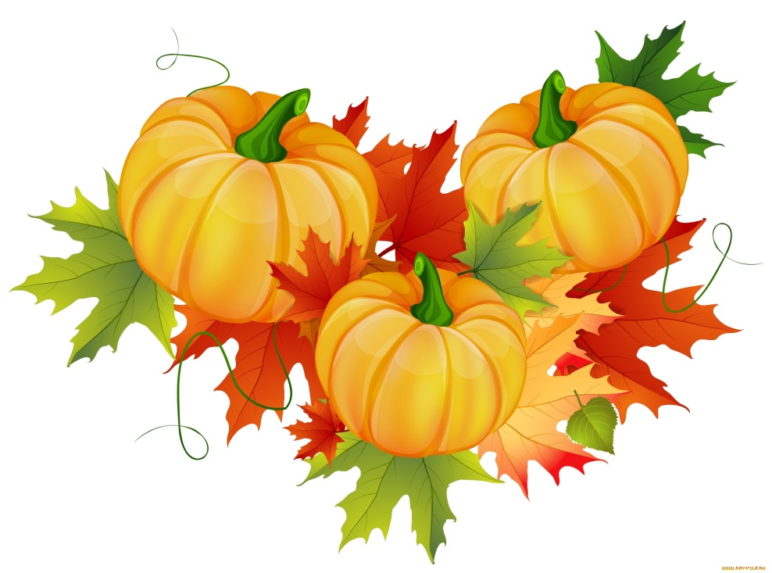
(работа с деформированными предложениями) Дует, осень, ветер, холодный.
Улетают, юг, на, птицы.
Мелкий, осень, моросит, дождь.
Земля, трава, на, увядает.
Желтеют, на, листья, деревья.

Предложить ребенку совместно со взрослым провести графический диктант:
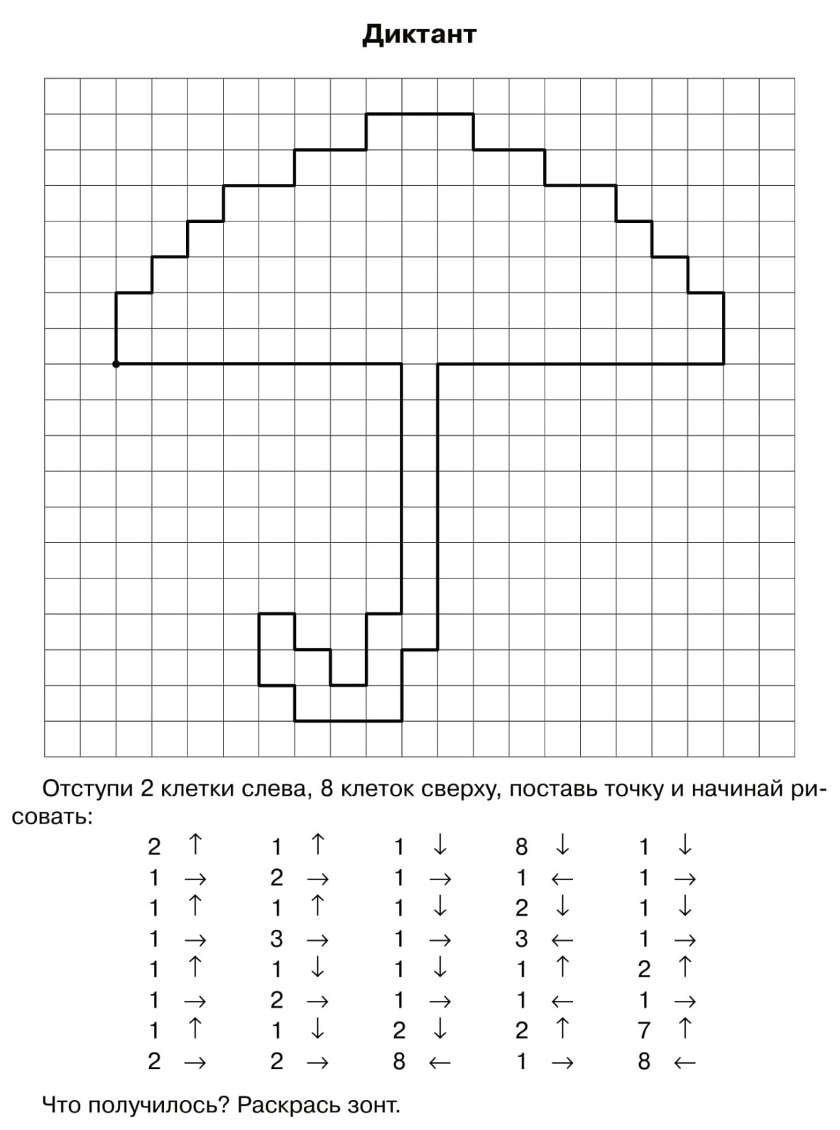

Пальчиковая гимнастика «Осенние листья».
Раз, два, три, четыре, пять. (Загибают пальчики на обеих руках, начиная с большого) Будем листья собирать. (Ритмично сжимают и разжимают кулачки)
Листья берёзы, (Вновь загибают пальчики, начиная с больших) Листья рябины,
Листики тополя,
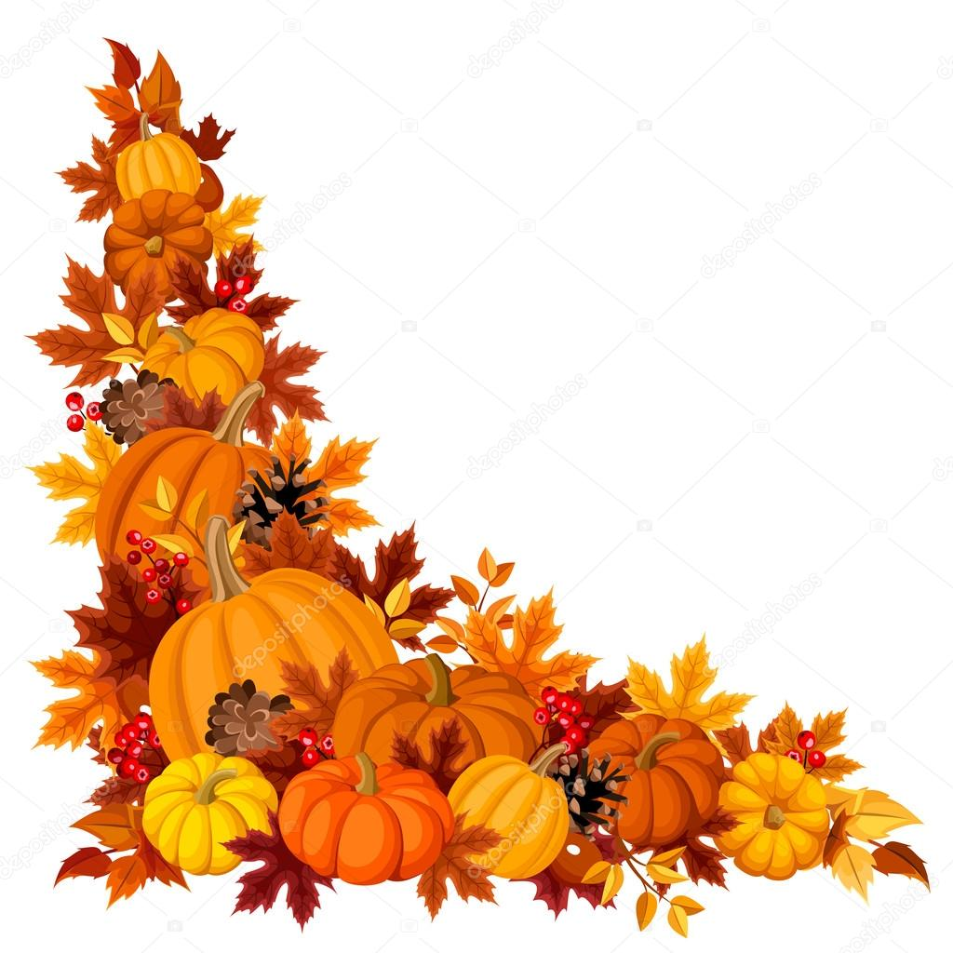
Листья осины,
Листики дуба мы соберём. («Шагают» по столу средним и указательным пальцами обеих рук)
Маме осенний букет отнесём.

Дидактическое упражнение «Назови лист»
образование относительных прилагательных):

лист берёзы — берёзовый
лист клёна – кленовый
лист осины – осиновый
лист липы — липовый
лист рябины – рябиновый
лист дуба – дубовый лист
тополя – тополиный

Предложить ребенку вырезать самостоятельно листья разных видов:
